Naam: ……………………………………………………………………………….. Datum: ...................................................

De Eerste Wereldoorlog QUIZ

Vraag 1
A – B – C

Vraag 2
Gavrilo Princip

Vraag 3
A – B – C

Vraag 4
Het startschot van WOI.

Vraag 5
Linkse foto: Frans Ferdinand
Rechtste foto: Gavrilo Princip

Vraag 6:
Landen die elkaar steunen/helpen (in oorlogstijd)

Vraag 7:
A – B – C

Vraag 8:

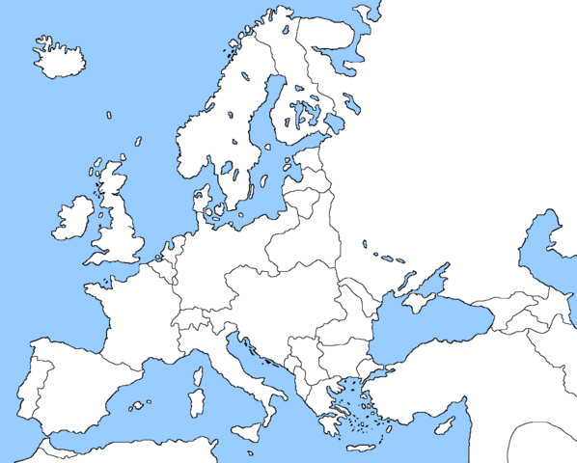
1: Frankrijk, Rusland en Groot-Brittannië
2: Duitsland, Oostenrijk-Hongarije, Italië

Vraag 9:
Helpen, elkaar steunen.
- WOI: bondgenootschappen
- Samaritaan helpt gewonde man

Vraag 10:
Hendrik (Geeraert)
Fritz (Haber)
Joe (English)
Madame Tack

Vraag 11:
A – B – C

Vraag 12:
Het plan zou ervoor moeten zorgen dat Frankrijk uitgeschakeld zou worden voordat Rusland zich had kunnen mobiliseren.

Vraag 13:
A – B – C

Vraag 14:
België kreeg deze naam omdat landen vonden dat België zich dapper had gedragen om zich toch te verzetten tegen de ‘grootmacht’ Duitsland.

Vraag 15:
A – B – C

